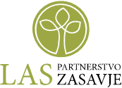

V SKLOPU TEDNOV VSEŽIVLJENJSKEGA UČENJA, KI JIH TUDI LETOS ORGANIZIRA ZASAVSKA LJUDJA UNIVERZA, BO DEL TE ZGODBE TUDI PARTNERSTVO LAS ZASAVJE …
ZATO VAS V PETEK, 11.9.2020 OD 9.-12. URE VABIMO V PROSTORE OOZ HRASTNIK (CESTA 1. MAJA 83, 1430 Hrastnik), DA SE SEZNANITE Z OPERACIJAMI IN ZGODBAMI, KI JIH JE V TEM PROGRAMSKEM OBODBJU SOUSTVARJALO TUDI PARTNERSTVO LAS ZASAVJE.
- SKUPAJ Z NAMI VSTOPITE V SVET »TIC HRASTNIK« 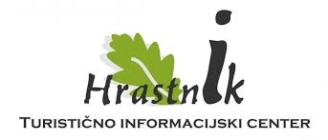

- Z NABAVLJENO OPREMO V SKLOPU OPERACIJE »INTERAKTIVNI TURIZEM ZA VSE« SE SEZNANITE Z VIRTUALNO RESNIČNOSTJO NAŠE KULTURNE IN INDUSTRIJSKE DEDIŠČINE

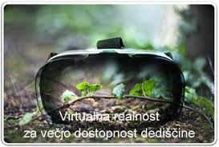

- SPROSTITE SE OB MASAŽI VAROVANCEV VARSTVENO DELOVNEGA CENTRA ZAGORJE OB SAVI ALI ZAIGRAJTE DRUŽABNO IGRO, KI JE NASTALA V SKLOPU OPERACIJE »NASMEH ZA VSE«

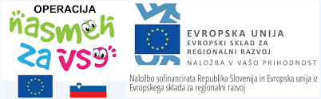

- Z ROKODELKAMI IZ OPERACIJE »ZGODBE ROK IN KRAJEV« SE SEZNANITE S ŠTEVILNIMI ROKODELSKIMI DEJAVNOSTMI
Vabljeni, da se nam pridružite – morda najdete kakšno dobro idejo tudi za svojo lastno zgodbo.

